Historyczna Gra Terenowa

CEL GRY:

Musicie dojść i odnaleźć miejsce pamięci które związane jest z Naszym bohaterem Jerzym Rytlem

- Z l i n i i s t a r t u i d ź w p r a w o i
n a s k r z y ż o w a n i u p o n o w n i e w p r a w o
- i d ź p r o s t o a z a L i d l e m s k r ę ć w l e w o i i d ź d o k o ń c a u l i c y
- J a k d o j d z i e s z d o k o ń c a
d r o g i s k r ę ć w s t r o n e s k l e p u r o s s m a n i j a k g o m i n i e s z
s k r ę ć w p r a w o , p r z e j d ź t a k 4 0 k r o k ó w
- s k r ę ć w l e w o , i d ź t a k a ż d o p r z y s t a n k u i s k r ę ć w p r a w o
- k i e d y d o j d z i e s z d o
s k r z y ż o w a n i a z o b a c z y s z
r e s t a u r a c j e , s k r ę ć w l e w o i i d ź 2 0 0 0 k r o k ó w
- s k r ę ć w l e w o w s t r o n e
u r z ę d u m i e j s k i e g o i j a k g o
m i n i e s z s k r ę ć l e k k o w p r a w o
- i d ź d o k o ń a u l i c t y
- G r a t u l a c j e d o s z e d ł e ś d o c e l u - t o t u z n a j d o w a ł o s i e d a w n e k i n o " O a z a " g d z i e o d b y ł s i e p r o c e s J e r z e g o R y t l a

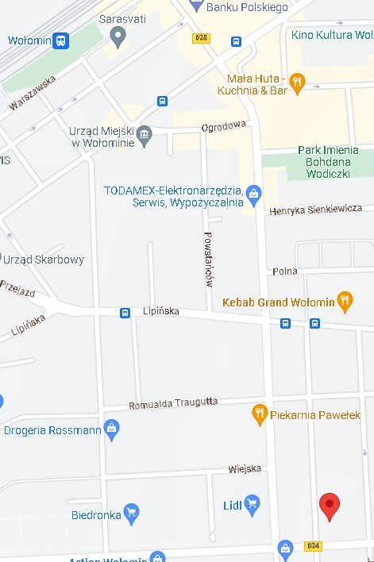Mapa

TU JESTEŚ

